San Marco 3160 - Salizada Malipiero - Venezia - Italia
ANITA CERPELLONI artism3160ve@gmail.com - +39 3738806555

L’Atelier ARTI3160 nasce nel maggio del 2016, come luogo d’incontro delle arti, concepito e costruito pezzo per pezzo da Anita Cerpelloni, architetto designer, per promuovere tecniche antiche e sperimentali e dare la possibilità ad artisti giovani, poco conosciuti ed artisti già affermati di confrontarsi. L’Atelier è stato concepito come uno spazio polifunzionale, anche se di dimensioni ridotte, dove svolgere esposizioni, performance, workshop e incontri su tematiche attuali e tecniche diverse.
Dal 2016 gli eventi culturali e l’esposizioni si sono succedute con una programmazione mensile e anche per la Biennale d’Architettura 2018 saranno presenti artisti di diverse discipline :

- dall’4 al 17 maggio “Galleria Farini a Venezia”, la Galleria con sede in Palazzo Fantuzzi a Bologna sarà presente con un’esposizione collettiva a Venezia durante la Biennale di Architettura,
Opening il 4 maggio ore 18:00-21:00;

- dal 26 maggio al 16 giugno, “11- Un viaggio all'origine dell'architettura delle immagini.” di Fulvio Orsenigo, fotografo.

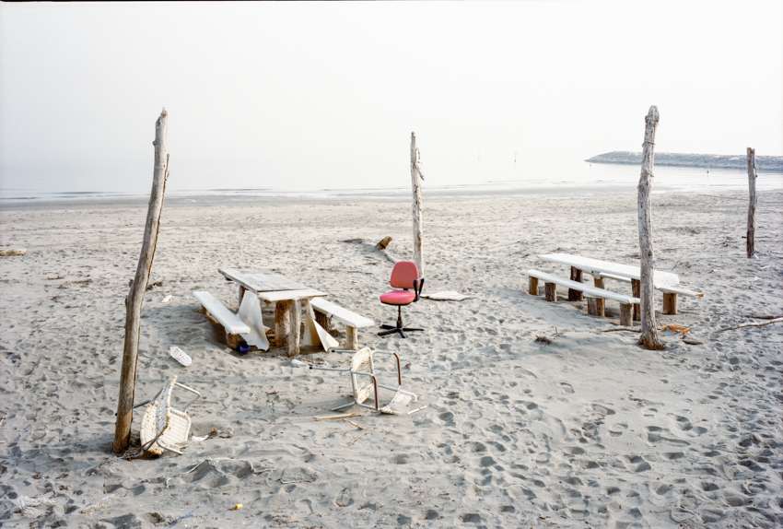

“Oggetto di questa serie di foto, nata da un'approfondita analisi dell'archivio che aveva evidenziato alcuni schemi ricorrenti dell'esperienza percettiva, è la struttura primaria delle immagini come risultante della struttura stessa dei circuiti biologici che campionano e filtrano le figure che si presentano nel campo visivo. Le costanti della geometria elementare vengono qui analizzate e considerate non tanto come rappresentate nell'oggetto, quanto nell'analizzatore sensoriale che lo percepisce. In un viaggio a ritroso la prospettiva viene quindi spostata dall'immagine come immagine di qualcosa, all'immagine come manifestazione delle operazioni fisiche dei circuiti biologici che analizzano, filtrano e ricompongono il campo visivo.
I ripari costruiti sulla spiaggia di Pellestrina durante la stagione estiva, si sono rivelati un caso studio ideale. La riduzione del “rumore” narrativo, ad opera dalle tempeste invernali che sottraggono gli elementi visivi occasionali, permette di distinguere il piano narrativo dal piano sintattico delle operazioni fisiche dell'organo biologico. Vengono così messe in luce le regolarità geometriche e le strutture degli oggetti che emergono dalle loro associazioni, che coincidono con la struttura stessa dell'immagine.”
Opening il 26 maggio ore 18:00-21:00;

- dal 30 giugno al 21 luglio “Free Space / In Estasi”, esposizione di un’artista americano di Chicago, Thomas Dellinger.

……. 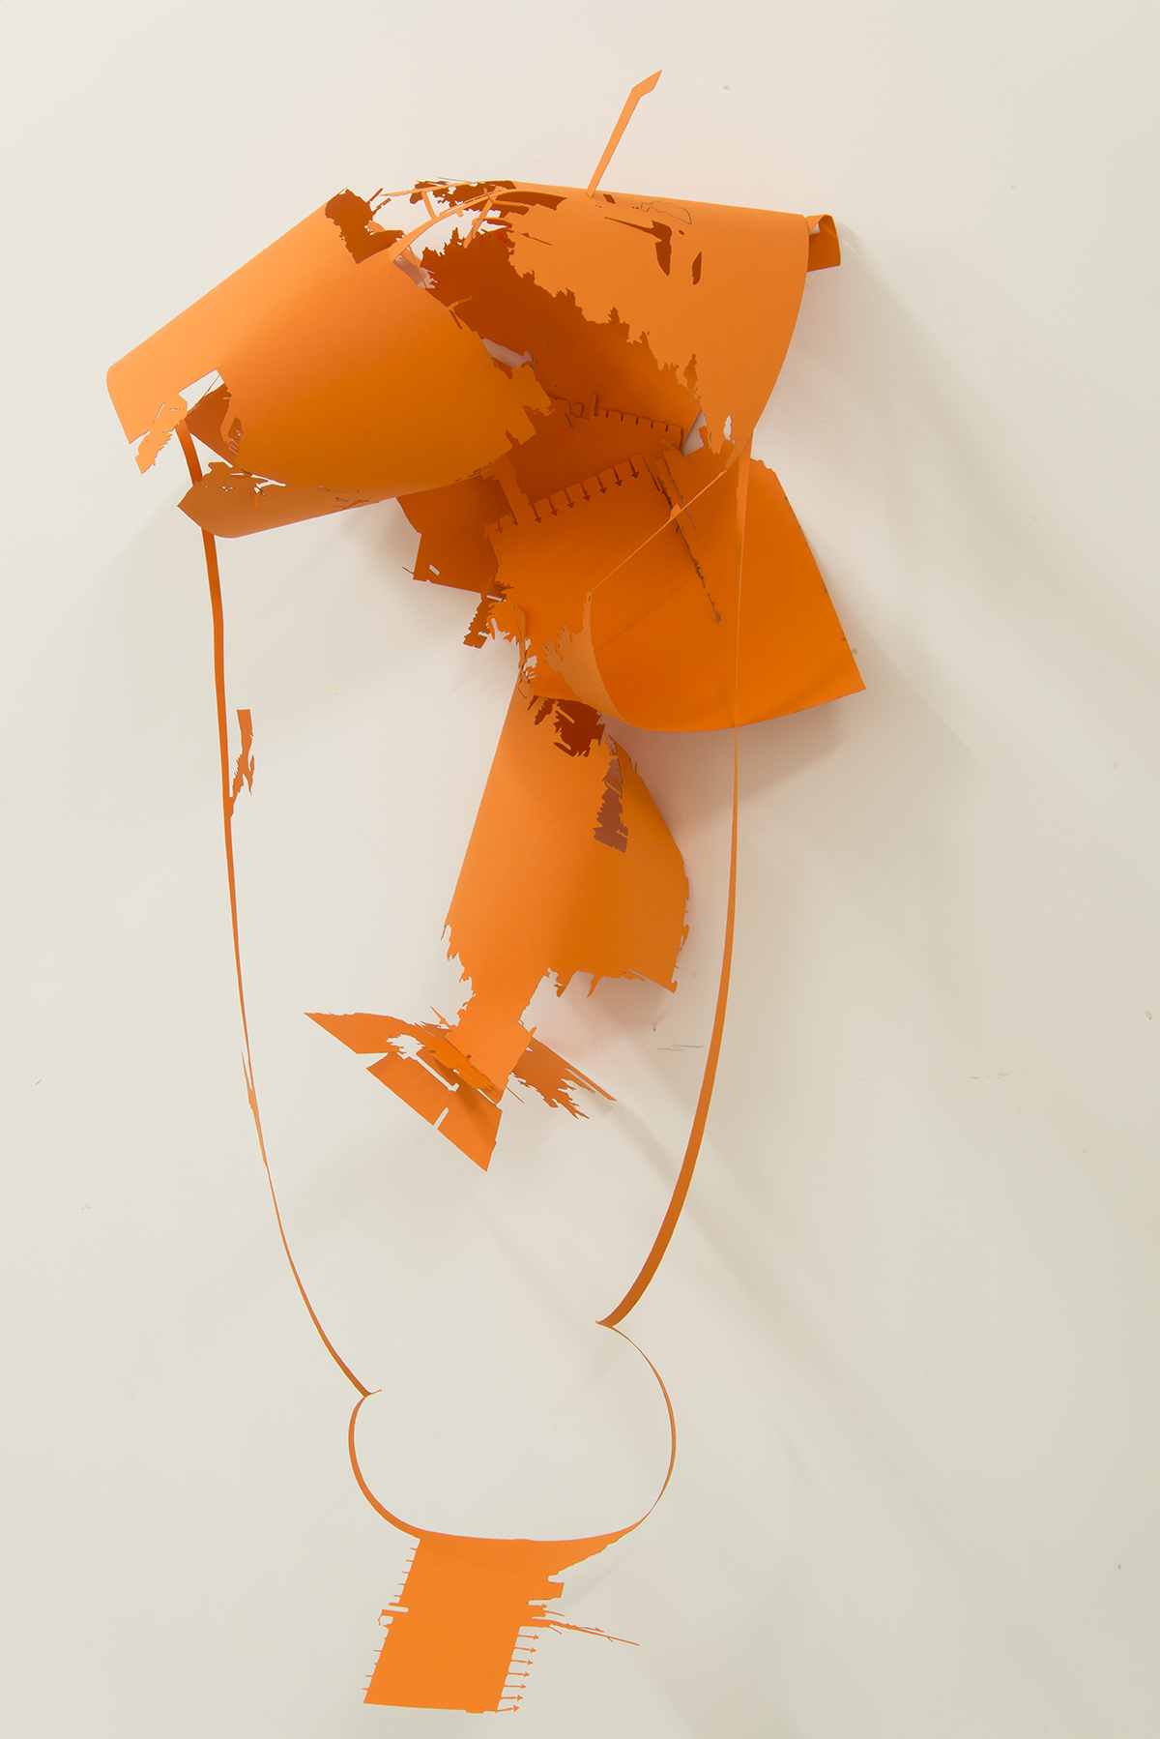

L’artista scrive:” Free Space è un'idea significativa a Venezia, così come nella mia città natale di Chicago, poiché quasi tutto lo spazio è abitato o posseduto in qualche modo, e tutto ciò che si muove attraverso la città, siano essi abitanti, materiali, visitatori, acqua, animali elettricità, rifiuti, ecc. devono muoversi attraverso le arterie che si incrociano l'un l'altro come canali, corridoi, strade o altri tipi di condutture, e fanno il loro passaggio angolare intorno e tra i più ampi spazi privati. La città è compressa, un organismo con flusso arterioso: noi come partecipanti siamo tra i nutrienti della sua "linfa vitale" e condividiamo letteralmente lo spazio di transizione con una gamma di materiali diversi e creature viventi ...”
Opening 30 giugno ore 18:00-21:00;

- dal 23 agosto al 12 settembre: collettiva di artisti italiani, che partecipano a giugno 2018 ad un’esposizione a Tokyo con altri artisti giapponesi.
Il tema della collettiva ad ARTI3160 sarà “Spazio LIBERO - Freespace”in riferimento al tema della 16th Biennale Internazionale di Architettura. “Il titolo scelto è Freespace, che rappresenta la generosità, il senso di umanità che l’architettura colloca al centro della propria agenda, concentrando l’attenzione sulla qualità stessa dello spazio.”
Quindi “declinazioni, sensazioni, riflessioni, spazi naturali, spazi interiori, spazi emozionali”, con gli artisti Valerio Bacciolo, Luigi Ballarin, Andrea Buffolo, Roberta Campagnolo, Simone Cardella, Anita Cerpelloni, Bianca Penello, Elisabetta Zanutto.

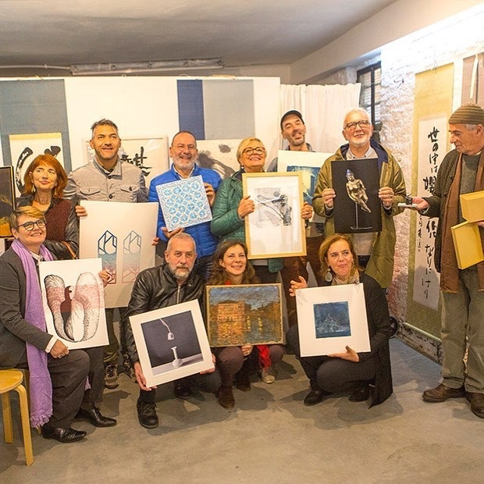

Opening 23 agosto ore 18:00-21:00

- dal 15 al 26 settembre “Perpectives in Motion”, l’atelier ARTI3160 è lieto di annunciare la seconda esposizione di opere di Claire Zakiewicz che sarà inaugurata il 15 settembre 2018.
Perspectives in Motion tornerà ad affrontare le idee di "fallimento" e le concezioni di "imperfetto" nell'ambito della disciplina del disegno. Zakiewicz chiede: "Qual è l'equilibrio tra la forma irrisolta e la forma perfetta?" Spesso disegnando con gli occhi chiusi, la modalità pratica di Zakiewicz diventa una serie di meditazioni nello spazio. Utilizzando il disegno gestuale in risposta ai fenomeni nel mondo circostante, come atmosfera, colore e suono, i disegni mettono in discussione i confini tra astrazione e figurazione, rottura e unità, e l'ideologia della "libertà" accanto a vincoli autoimposti.
Opening 14 settembre ore 18:00-21:00;
Finissage e Performance : Mercoledì 26 settembre ore 18:00-20:00 con
Dannie Lu-Car – live performance
Claire Zakiewicz - live painting

- dal 9 al 30 giugno sarà aperta una CALL per artisti sul tema “ARTE IN VENEZIA - Free space Venice - ALLA(R)GAMENTI URBANI & ARCHITETTURE INVISIBILI”.
Progetto ideato e organizzato dagli arch. Stefania Spiazzi e Anita Cerpelloni nell’ambito di una riflessione sulla città di Venezia e del Progetto Venezia Consapevole.
Sarà pubblicato un bando di partecipazione per la selezione di sei artisti che lavoreranno insieme dal 6 al 20 ottobre presso l’Atelier ARTI3160 per la produzione di opere che saranno esposte in sei diversi luoghi della città di Venezia. Il 30 settembre 2018 nel corso di un evento sarà fatta la nomination degli artisti selezionati.
Nel mese di novembre saranno organizzati sei eventi attorno alle opere esposte nella città con attività artistiche aperte a tutta la cittadinanza, dai bambini agli adulti.

